- Кои думи са пропуснати в правилото?
Въпросителните изречения съдържат ______________. С __________изречения се изказват заповед, молба, забрана или съвет.
а) въпрос, подбудителните
б) чувства, възклицателните
в) съобщение, въпросителните

2. Избери картинката, която е подходяща за изречението Хайде да отидем заедно на училище!

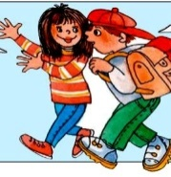
а) б) с)
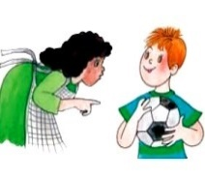
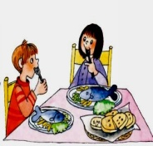

3. Посочи вида на изречението Не късайте цветята!
а) съобщително
б) въпросително
в) подбудително
г) възклицателно

4. С кое от изреченията се изразява молба?
а) Ела на площадката!
б) Вземи си кънките и ме чакай на пързалката.
в) Моля те, обади се на баба!
г) Не пипай витрината!

5. Коя е пропуснатата дума в изречението
__________ са имената на участниците в състезанието?
а) ли в) кои
б) защо г) кога

6.. Постави верния препинателен знак в края на изречението.
Ух, каква смачкана тетрадка__

7. На кой ред изречението НЕ е възклицателно?
а) Ах, каква гледка!
б) Чуй песента на птиците!
в) Олеле, ударих се!
г) Ех, колко интересна история!

8. . Подчертай думите, с които се образуват само възклицателните изречения.
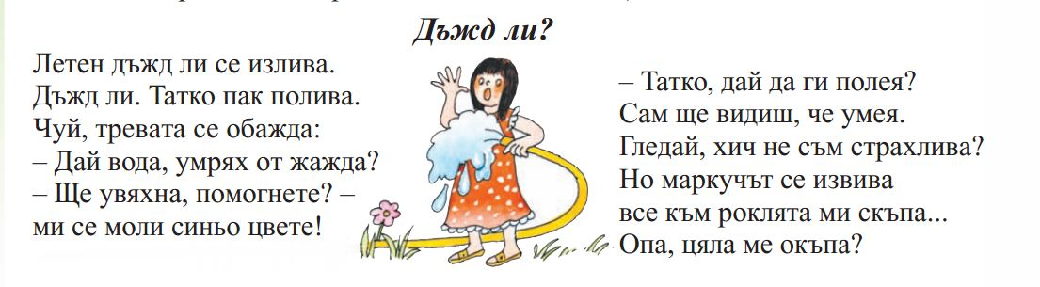
ура, трябва, ах, олеле, моля те, ех, веднага, хайде, ух

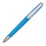
11. Какво по вид е изречението Ох, много ме боли!
а) съобщително
б) въпросително
в) подбудително
г) възклицателно

12. Кое изречение изразява забрана?

а) Хайде да тръгваме!
б) Веднага да тръгваме!
в) Не тръгвай без мен!

14. Какво по вид е изречението Ура, започва състезанието!
а) съобщително
б) въпросително
в) подбудително
г) възклицателно

15. Знам и Мога. Индивидуални тестове за поставяне на правилния знак според вида на изречението.

Ах, каква красива птица__
Отивам на екскурзия__
Хайде да се хванем на хорото__
Защо не играеш навън__
Веднага затвори прозореца__
Ух, че сложна задача__
Ура, победихме в играта__
Дали влакът ще дойде навреме__
Искаш ли да си купим шоколад__
Навред звучи весела песен__
Днес Ина има рожден ден__
Мамо, моля те, дай ми учебника__

